Периодические издания для педагогов
Журналы регулярно знакомят учителей с последними инновациями в области дошкольного, среднего школьного и внешкольного воспитания, содействуют повышению профессионального уровня, способствуют успешной, интересной и содержательной профессиональной деятельности.
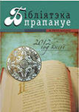 | Методическое пособие для библиотекарей, учителей и учащихся.  www.childlib.by
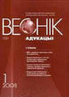 | Научно-практический и информационно-методический журнал. Освещает актуальные проблемы системы образования, учебного кгигоиздания, передовой отечественный и зарубежный обучения и воспитания.
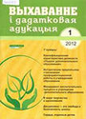 | Журнал по воспитательной работе.  www.aif.by
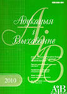 | Журнал освещает разные вопросы педогогического процесса6 обучение и воспитание, взаимодействие семьи и школы, профориентация молодёжи…
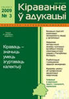 | Навукова-метадычны часопіс для кіраўнікоў навучальных ўстаноў. Як кіраваць каб дабівацца поспеху вучыць часопіс.  www.aif.by
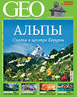 | Журнал уносит читателя в далёкие страны и иные цивилизации, раскроет тайны ушедших веков.
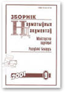 | Содержит постановления, приказы и другие нормативные документы Министерства образования Республики Беларусь.
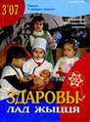 | Научно-методический журнал, который полезен всем, кому не безразлично здоровье, здоровый образ жизни. Журнал содержит как научные статьи, так и методические разработки по валеологическому воспитанию. Электронное приложение включает мультимедийные презентации по обучению здоровому образу жизни и основам безопасности жизнедеятельности.
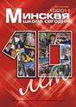 | Журнал научно-методический и научно-практический одновременно. Но всё-таки большее внимание уделяется практическому опыту. Разнообразны рубрики журнала: «Личность», «Приёмная руководителя», «Академия урока», «Мастера – молодым», «Кабинет психолога», «Книги, которые стоит прочесть»…
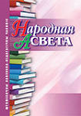 | Журнал для педагогов, который можно назвать банком различных методик и технологий. Уделяется внимание и вопросам обучения, и вопросам воспитания.
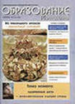 | Информационно-методический журнал, в котором рассматриваются вопросы теории и практики обучения, управления образованием, восптания.
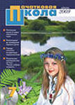 | Методические разработки уроков, рекомендации психологов, сценарии воспитательных мероприятий. На диске –PDF- версия журнала, дополнительный материал к уроку: карточки, интерактивные задания, мультимедийные презентации, фото- и аудиматериалы.
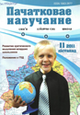 | Практическое издание для учителей начальных классов, воспитателей групп продлённого дня и заместителей директоров школ, нормативные документы, методические рекомендации, консультации, материалы для родительских собраний. Электронное приложение включает разработки уроков и внеклассных мероприятий с мультимедийными презентациями и демонстрационным наглядным материалом.
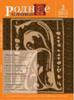 | Філалагічны, педагагічны, навуковы, метадычны, культуралагічны. Змяшчае дысертацыйныя даследаванні, артыкулы па беларускай и замежнай літаратурах, мовазнаўстве, культуралогіі, распрацоўкі урокаў і выхаваўчых мерапрыемстваў.
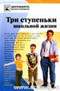 | Серия «Деятельность классного руководителя» - это разработки внеклассных мероприятий разнообразной тематики.
 | Серия «Педагогическая мастерская» поможет педогагам совершенствовать своё мастерство.
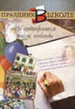 | Серия «Праздник в школе» - это сценарии школьных праздников в помощь педогогам, родителям, учащимся.
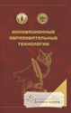 | Отражаются инновационные подходы в образовательной среде.
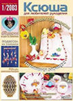 | Журнал адресован в первую очередь учителю трудового обучения и всем, кто имеет определённые навыки в рукоделии. Публикуются модели разной степени сложности в традиционных и новых техниках
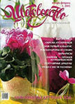 | Журнал для любителей цветоводства. Советы по ландшафту и дизайну могут быть использованы при озеленении пришкольных территорий.
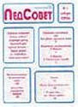 | «ПедСовет» - это журнал для учителей начальной школы и воспитателей групп продлённого дня. Публикуются сценарии к праздникам

